

**LAB FILE**

**Web Programming with Python and JavaScript Lab**

**(SEC 035)**

**SUBMITTED BY:**

**ADEELA AZEEZ**

**SUBMIITED TO:**

**DR. TANVI CHAWLA**

**ROLL NUMBER: 2301010282**

**COURSE: BTECH CSE CORE**

**SECTION: E**

**School of Engineering & Technology**

**K. R. MANGALAM UNIVERSITY**

**Sohna, Haryana 122103, India**

**EXPERIMENT 3**

***Experiment 3.1:Calculator***

**Code:**

<!DOCTYPE html>

<html lang="en">

<head>

    <meta charset="UTF-8">

    <meta name="viewport" content="width=device-width, initial-scale=1.0">

    <title>Simple Calculator</title>

    <style>

        body {

            font-family: Arial, sans-serif;

            text-align: center;

            background-color: #f4f4f4;

            margin-top: 50px;

        }

        .container {

            background: white;

            width: 300px;

            margin: auto;

            padding: 20px;

            border-radius: 10px;

            box-shadow: 0 0 10px rgba(0, 0, 0, 0.1);

        }

        input {

            width: 80%;

            padding: 8px;

            margin: 10px;

            border: 1px solid #ddd;

            border-radius: 5px;

            text-align: center;

        }

        button {

            padding: 10px;

            margin: 5px;

            width: 60px;

            font-size: 16px;

            cursor: pointer;

            border: none;

            border-radius: 5px;

            background: #28a745;

            color: white;

        }

        button:hover {

            background: #218838;

        }

        #result {

            margin-top: 10px;

            font-size: 18px;

            font-weight: bold;

        }

    </style>

</head>

<body>

    <div class="container">

        <h2>Simple Calculator</h2>

        <input type="number" id="num1" placeholder="Enter first number">

        <input type="number" id="num2" placeholder="Enter second number">

        <br>

        <button onclick="calculate('add')">+</button>

        <button onclick="calculate('subtract')">-</button>

        <button onclick="calculate('multiply')">×</button>

        <button onclick="calculate('divide')">÷</button>

        <p id="result"></p>

    </div>

    <script>

        function add(a, b) {

            return a + b;

        }

        function subtract(a, b) {

            return a - b;

        }

        function multiply(a, b) {

            return a * b;

        }

        function divide(a, b) {

            if (b === 0) return "Cannot divide by zero!";

            return a / b;

        }

        function calculate(operation) {

            let num1 = parseFloat(document.getElementById("num1").value);

            let num2 = parseFloat(document.getElementById("num2").value);

            let result;

            if (isNaN(num1) || isNaN(num2)) {

                result = "Please enter valid numbers!";

            } else {

                switch (operation) {

                    case 'add': result = add(num1, num2); break;

                    case 'subtract': result = subtract(num1, num2); break;

                    case 'multiply': result = multiply(num1, num2); break;

                    case 'divide': result = divide(num1, num2); break;

                }

            }

            document.getElementById("result").innerText = "Result: " + result;

        }

    </script>

</body>

</html>

**Output:**

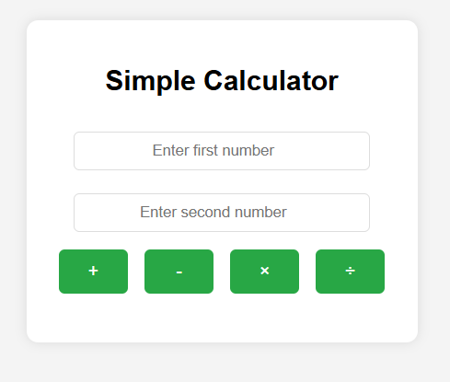

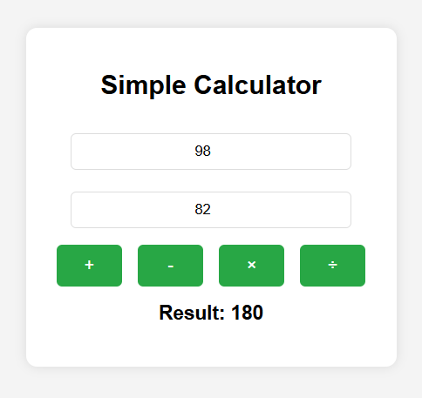

***Experiment 3.2: To-do List***

**Code:**

<!DOCTYPE html>

<html lang="en">

<head>

    <meta charset="UTF-8">

    <meta name="viewport" content="width=device-width, initial-scale=1.0">

    <title>To-Do List</title>

    <style>

        body {

            font-family: Arial, sans-serif;

            background: #f9f9f9;

            text-align: center;

            margin-top: 20px;

        }

        .container {

            display: flex;

            justify-content: space-around;

            margin-top: 30px;

        }

        .panel {

            width: 40%;

            background: white;

            padding: 20px;

            border-radius: 10px;

            box-shadow: 0 0 10px rgba(0, 0, 0, 0.1);

        }

        h2 {

            margin-top: 0;

        }

        input {

            padding: 10px;

            width: 60%;

            border: 1px solid #ccc;

            border-radius: 5px;

        }

        button {

            padding: 10px 15px;

            background: #28a745;

            color: white;

            border: none;

            border-radius: 5px;

            cursor: pointer;

            margin-left: 10px;

        }

        button:hover {

            background: #218838;

        }

        ul {

            list-style: none;

            padding: 0;

        }

        li {

            padding: 10px;

            margin: 8px 0;

            background: #f1f1f1;

            border-radius: 5px;

            display: flex;

            justify-content: space-between;

        }

        .delete-btn {

            background: red;

            color: white;

            border: none;

            padding: 5px 10px;

            border-radius: 5px;

            cursor: pointer;

        }

        .delete-btn:hover {

            background: darkred;

        }

    </style>

</head>

<body>

    <h2>To-Do List</h2>

    <input type="text" id="taskInput" placeholder="Enter a task">

    <button onclick="addTask()">Add Task</button>

    <div class="container">

        <!-- Left Panel: Completed Tasks -->

        <div class="panel">

            <h2>✅ Completed Tasks</h2>

            <ul id="completedTasks"></ul>

        </div>

        <!-- Right Panel: Pending Tasks -->

        <div class="panel">

            <h2>⏳ Pending Tasks</h2>

            <ul id="pendingTasks"></ul>

        </div>

    </div>

    <script>

        function addTask() {

            let taskInput = document.getElementById("taskInput");

            let taskText = taskInput.value.trim();

            if (!taskText) {

                alert("Please enter a task!");

                return;

            }

            let li = document.createElement("li");

            li.innerHTML = `${taskText} <button class="delete-btn" onclick="deleteTask(this)">X</button>`;

            li.addEventListener('click', () => moveToCompleted(li));

            document.getElementById("pendingTasks").appendChild(li);

            taskInput.value = "";

        }

        function moveToCompleted(taskItem) {

            taskItem.remove();

            taskItem.removeEventListener('click', () => moveToCompleted(taskItem));

            document.getElementById("completedTasks").appendChild(taskItem);

        }

        function deleteTask(button) {

            button.parentElement.remove();

        }

    </script>

</body>

</html>

**Output:**

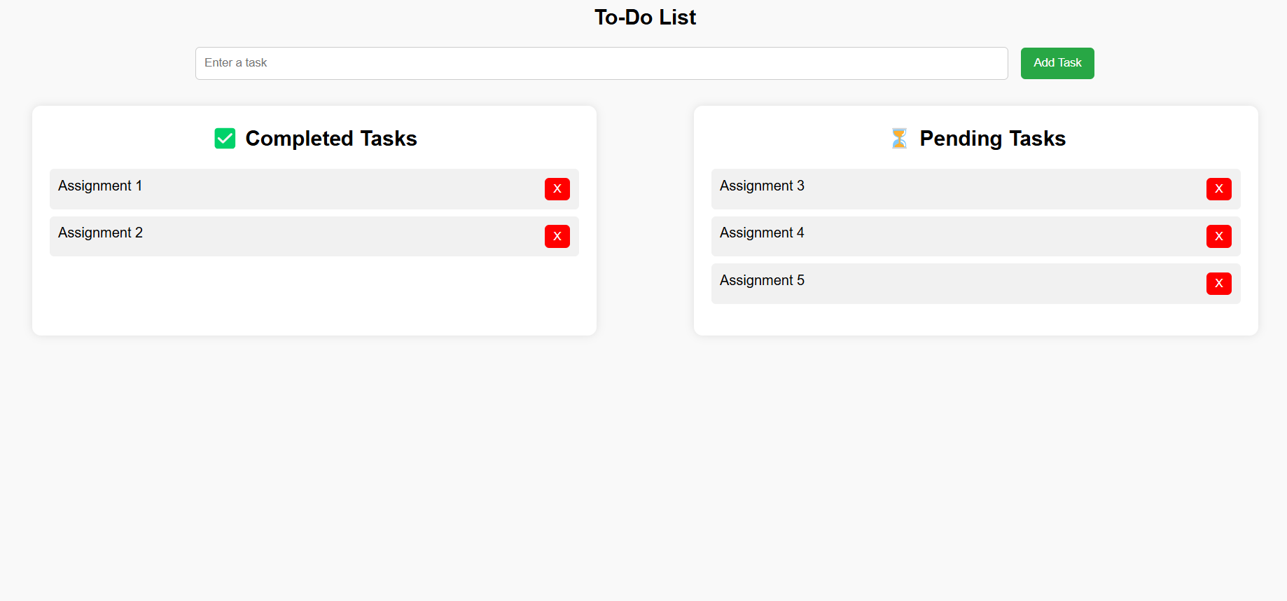

***Experiment 3.3: Registration Form***

**Code:**

<!DOCTYPE html>

<html lang="en">

<head>

    <meta charset="UTF-8">

    <meta name="viewport" content="width=device-width, initial-scale=1.0">

    <title>Document</title>

</head>

<body>

    <fieldset>

        <legend>Form 1</legend>

        <form id="registrationForm">

            <label for="name">Enter Name</label>

            <input type="text"id="name">

            <br><br>

            <label for="age">Enter Age</label>

            <input type="tel" id="age">

            <br><br>

            <input type="submit" value="Submit">

        </form>

        <p id="successMessage" style="color: green;"></p>

    </fieldset>

    <script>

        document.getElementById("registrationForm").addEventListener("submit", function(event) {

        let name = document.getElementById("name").value.trim();

        let age = document.getElementById("age").value.trim();

        let isValid=true;

         if (!name) {

        console.log("Full name is required!");

        return;

    }

    if(!age){

        console.log("Age required");

        return;

    }

     if (isValid===true) {

                document.getElementById("successMessage").textContent = "Registration successful!";

            }

        })

    </script>

</body>

</html>

**Output:**

